Задания для группы 27-28 «Техническая механика»
На период с 19-28 марта Тема 2.2. Изгиб
33 | Основные понятия и определения | 1
34 | Эпюры поперечных сил и моментов | 1
35 | Нормальное напряжение при изгибе | 1
36-37 | Построение эпюр поперечных сил и изгибающих моментов | 2
38-39 | Расчеты на прочность | 2

Решить задачу
Построить эпюру изгибающих моментов, действующих на однородный квадратный брус. Указать на расположение критического сечения.
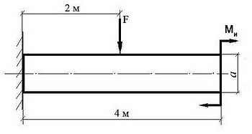
Исходные данные:
Сторона сечения квадратного бруса: a = 10 см (для построения эпюры изгибающих моментов не потребуется);
Изгибающий момент М_{и} = 100 Нм
Поперечная сила F = 50 Н.

Задание выполнять в тетради.

Информационное обеспечение обучения

Обязательная литература
1. А.А.Эрдедди «Техническая механика» М.Изд. центр «Академия» 2014г.
Дополнительная литература 1. Аркуша А.И.Техническая механика- М.; Высшая школа, 2002.
2. Никитин Г.М. Теоретическая механика для техникумов, -М. :Наука, 1988. 3.Олофинская В.П. Техническая механика. Сборник тестовых заданий.-М.:Форум-Инфра,2002
Интернет-ресурс «Техническая механика». Форма доступа:
http://edu.vgasu.vrn.ru/SiteDirectory/UOP/DocLib13/Техническая%20механика.pdf .

